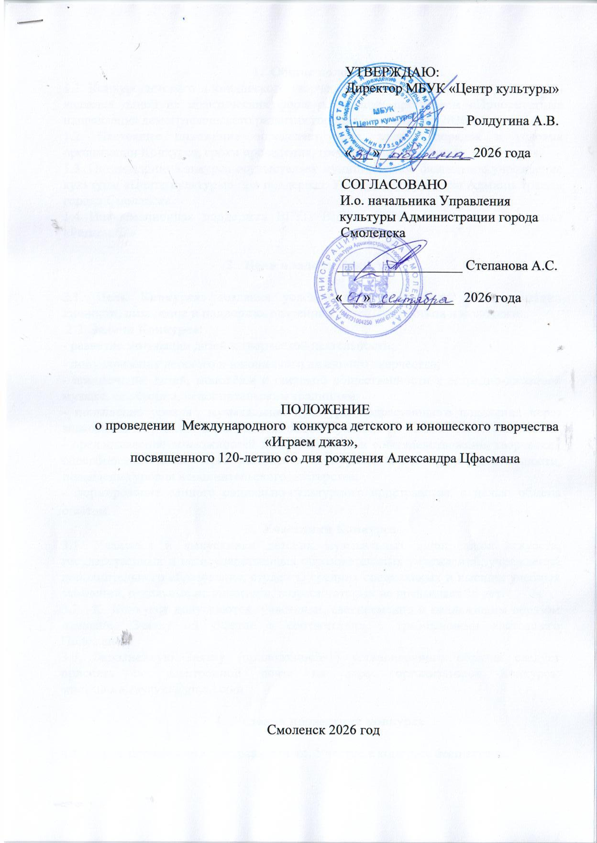

- Общие положения:
1.1. Конкурс детского и юношеского творчества «Играем джаз» (далее – Конкурс) является одной из практических форм реализации программы «Приоритетные направления демографического развития города Смоленска на 2026 год».
1.2. Настоящее положение определяет цели, задачи, порядок и условия организации Конкурса, сроки проведения, требования к участию.
1.3. Организацию Конкурса осуществляет муниципальное бюджетное учреждение культуры «Центр культуры» при поддержке Управления культуры Администрации города Смоленска.
1.4 Информационная поддержка ВГУП ВГТРК ГТРК «Смоленск», Телеканал «Регион 67»

2. Цели и задачи Конкурса

2.1. Цель Конкурса: создания условий для эффективной самореализации личности, выявление и поддержка одаренных детей, подростков и молодежи.
2.2. Задачи Конкурса:
- развитие мотивации детей к творческой деятельности;
- популяризация детского и юношеского джазового творчества;
- привлечение детей, молодёжи и широкой общественности к эстрадно-джазовой музыке, ее истории, исполнительским традициям;
- повышение уровня музыкальной культуры подрастающего поколения через знакомство с лучшими образцами джазовой музыки;
- предоставление возможностей для реализации и совершенствования творческих способностей детей через участие в конкурсной и концертной деятельности, повышение уровня исполнительского мастерства;
- формирование единого социально-культурного пространства с целью обмена опытом.
- Участники Конкурса
3.1. Учащиеся и выпускники детских музыкальных школ; школ искусств, государственных и негосударственных образовательных учреждений, учреждений дополнительного образования, студенты средних специальных и высших учебных заведений, отдельные исполнители, возраст которых не превышает 25 лет.
3.2. К Конкурсу допускаются участники, своевременно и надлежащим образом подавшие Заявку на участие в соответствии с требованиями настоящего Положения.
3.3. Заполненную Заявку (приложение№1) установленного образца следует прислать по электронной почте на адрес организаторов Конкурса: smolrultura.zayavki@gmail.com

- Условия проведения конкурса

4.1. Форма проведения Конкурса – очная. Участие в конкурсе бесплатное.

4.2. Конкурс проводится по следующим номинациям:

- «Эстрадная музыка» (обработки классической и фольклорной музыки). Участники исполняют 1-2 произведения, общей продолжительностью до 10 минут.
- «Джазовая музыка» (блюз, свинг, баллада, джазовый стандарт). На конкурс представляется 1-2 произведения, общей продолжительностью до 10 минут.
Обязательно исполнение программы наизусть, исполнение импровизаций
(1-2 квадрата) для участников 2,3 и 4 возрастной группы.
Обязательно исполнение программы наизусть.

Приветствуется исполнение произведений Александра Цфасмана (не является обязательным условием участия в Конкурсе)

4.3. Общие требования к конкурсным выступлениям:
- допускается исполнение конкурсной программы на любом музыкальном инструменте (духовые, фортепиано и другие);
- в конкурсных выступлениях необходимо придерживаться установленного временного регламента;
- в конкурсных выступлениях допускается исполнение под фонограмму или аккомпанемент концертмейстера;
- приветствуется исполнение под аккомпанемент джазового ансамбля или ритм-секции;
-лучшие выступления участников Конкурса будут включены в программу Гала-концерта.

4.4. Возрастные категории участников:
«Солисты»
- первая возрастная группа - участники в возрасте 6-9 лет;
- вторая возрастная группа - участники 10-12 лет;
- третья возрастная группа – участники 13-15 лет;
- четвертая возрастная группа - участники от 16 лет и старше.
«Ансамбли»
- младшая возрастная группа – 7- 11 лет
- средняя возрастная группа – 12 - 15 лет
- старшая возрастная группа –16 -25 лет
Возрастная группа ансамблей определяется исходя из наибольшего количества
участников, относящихся к той или иной возрастной группе.

4.5. Критерии оценки работ:
- соответствие репертуара возрастным и индивидуальным возможностям исполнителя;
- степень владения инструментом, техничность исполнения произведений;
- чистота интонации и музыкальный строй;
- соответствие штрихов, приемов игры стилистическим особенностям произведения;
- точность ритмической пульсации;
- художественная трактовка музыкального произведения, музыкальность, артистичность, имидж исполнителя.

5. Порядок и сроки проведения конкурса

5.1. С 1 сентября 2026 года по 23 октября 2026 года осуществляется прием заявок на участие в Конкурсе. Заявки направляются на адрес электронной почты МБУК «Центр культуры»: smolrultura.zayavki@gmail.com
5.2. Конкурсные прослушивания проводятся 30 октября 2026 года в помещении МБУК «Центр культуры» (г.Смоленск, ул. Тенишевой,5).
5.3. Гала-концерт и церемония награждения победителей Конкурса состоится 1 ноября 2026 года. Место проведения - Дворец культуры железнодорожников (г.Смоленск, ул.Витебское шоссе, д.10).
5.4. Время конкурсных прослушиваний и время проведения гала-концерта будут сообщены дополнительно.
5.5. Итоги Конкурса будут опубликованы на странице VK МБУК «Центр культуры» и освещены в программах ВГУП ВГТРК, ГТРК «Смоленск», Телеканал «Регион 67» .
6. Жюри конкурса

6.1. Состав Жюри формируется из ведущих специалистов и деятелей в области культуры и искусства города Смоленска и Республики Беларусь, преподавателей ГБПОУ «Смоленское областное музыкальное училище им. М.И. Глинки», преподавателей ОГБОУВО «СГИИ».
6.2. Члены жюри оценивают конкурсные работы по критериям, определенным настоящим Положением в пункте 4.5 раздела 4.

7. Подведение итогов и награждение.

7.1.В каждой номинации и по каждой категории определяются победители
( Лауреаты 1, 2 и 3 степени).
7.2. Жюри также имеет право: присуждать не все призовые места, делить одно призовое место между несколькими участниками Конкурса.
7.3. Итоги работы Жюри обсуждению и пересмотру не подлежат.
7.4. Все участники конкурса получают дипломы Конкурса. Победители конкурса награждаются дипломами Лауреатов 1,2 ,3 степени.
7.5. Информация об участнике вносится в диплом строго в соответствии с заявкой.

8. Дополнительная информация
8.1. Все вопросы, не указанные в данном положении, решаются Организатором Конкурса.
8.2. Технические условия (усиление, микрофоны, стойки и т.д.) согласуются с Организатором при подаче заявки.
8.3. Организатор оставляет за собой право вносить изменения в Положение.
8.4. Контакты организаторов Конкурса:
МБУК « Центр культуры»
адрес: 214000 г. Смоленск, ул. Тенишевой, д.5
адрес электронной почты МБУК «Центр культуры»: smolkultura@yandex.ru
телефон: 8 (4812)30-57-35

Координаторы:
Мальчевская Елена Викторовна
Тел.: +7-910-767-68-68, e-mail: smolkultura@yandex.ru
Зуй Александр Васильевич
Тел.:+7-904-366-17-66, e-mail: saiton1999@yandex.ru;

Приложение 1

ЗАЯВКА НА УЧАСТИЕ
в Международном конкурсе детского и юношеского творчества «Играем джаз»
Фамилия, имя, отчество участника
(для ансамблей вписываются ФИО все участников)
Дата рождения
(для ансамблей вписываются даты рождения всех участников)
Название детского творческого объединения
Образовательное учреждение: почтовый адрес, телефон
Электронная почта
Адрес прописки (для ансамблей адрес учреждения) Информация строго для внесения в Ведомость призов
Номинация
Инструмент
Название произведения конкурсной программы, автор произведения, хронометраж | 1.  2.
ФИО педагога (полностью), должность, звание
ФИО концертмейстера (полностью), должность, звание
Информация о руководителе (кураторе) - ФИО, должность, контактный телефон

Дата заполнения заявки
Подпись

